CURICULUM VITAE
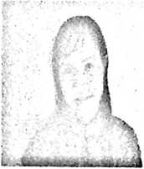
EMIL SUSANT1, lahir pada tanggal 30 september
1983, anak ketiga dari empat bersaudara dari
pasangan Kamoni Palili (ayah) dan Elis sempa (ibu).
Adapun jenjang pendidikan yang di tempuh oleh penulis adalah sebagai
berikut:
- Tahun 1989 masuk Sekolah TK Kemala Bayangkara
Palu.
- Tahun 1990 Sekolah Dasar Negeri Inpres I Besusu,
Palu.
- Tahun 1996 Sekolah Lanjutan Tingkat Pertama (SLTP)
Negeri I Palu.
- Tahun 1998 sekolah Menengah Umum (SMU)
Kristen GPID Palu.
- Tahun 2001 melanjutkan studi ke Sekolah Tinggi Teologi
(STT) yang sekarang adalah Sekolah Tinggi Negeri
Agama Kristen (STAKN) Rantepao, dan menyelesaikan
studi tahun 2006.

